Exercices corrigés de la séquence n°14

Énergie et ondes
- lampe torche « focalisable »
Certaines lampes torches du commerce ont un faisceau « focalisable » : cela signifie qu’une lentille convergente déplaçable permet d’ajuster le diamètre du faisceau émis. On envisage les deux situations suivantes, dans lesquelles la lampe éclaire une paroi :
Situation 1 : le faisceau est peu focalisé | Situation 2 : le faisceau est focalisé
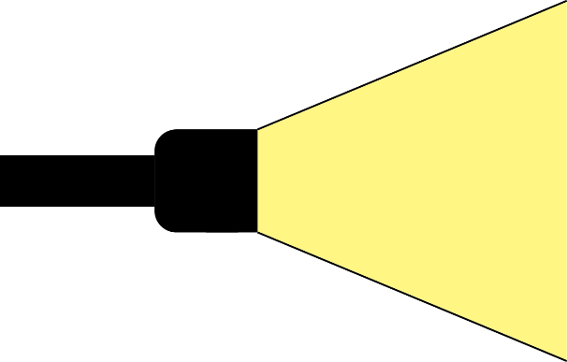 | 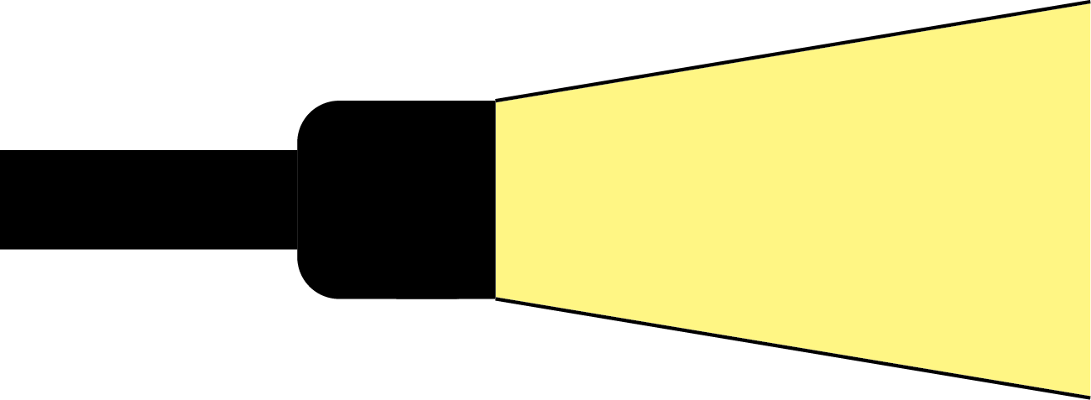
Question à choix multiple :
- La puissance électrique consommée par la lampe :
- est plus élevée dans la situation 1 ;
- est plus élevée dans la situation 2 ;
- est la même dans les deux situations.
- Le flux lumineux reçu par la paroi :
- est plus élevé dans la situation 1 ;
- est plus élevé dans la situation 2 ;
- est le même dans les deux situations.
- L’éclairement énergétique de la paroi :
- est plus élevé dans la situation 1 ;
- est plus élevé dans la situation 2 ;
- est le même dans les deux situations.
- vidéoprojecteur
Un vidéoprojecteur est installé dans un salon de manière à produire une image sur un mur blanc de dimensions 1,6 m × 0,9 m. Son propriétaire décide de l’éloigner du mur de manière à doubler la largeur de l’image et obtenir les dimensions 3,2 m × 1,8 m sans changer l’ampoule.
- Comment évolue le flux énergétique reçu par le mur suite à cette modification ?
Le flux énergétique est la puissance reçue : agrandir l’image est sans conséquence, le flux ne change pas.

- Comment évolue l’éclairement énergétique du mur suite à cette modification ?
La surface est multipliée par 4 : l’éclairement énergétique est donc divisé par 4.

- Par combien faudrait-il multiplier la puissance de l’ampoule pour retrouver l’éclairement initial ?
Il faut donc multiplier par 4 le flux reçu par le mur, soit multiplier par 4 la puissance émise par l’ampoule.
- enflammer une feuille de papier avec une loupe
Une feuille de papier s’enflamme si son éclairement énergétique atteint la valeur $E_{flamme}=100 W⋅cm^{-2}$. L’éclairement énergétique d’une surface éclairée par le Soleil, sous les latitudes de la France métropolitaine, vaut au maximum (en tenant compte de l’absorption de son rayonnement par l’atmosphère) $E_{soleil}=1,0×{10}^{3} W⋅m^{-2}$.
Donnée : aire d’un disque de diamètre $d$ : $S=πd^{2}/4$
- Vérifier qu’une feuille de papier ne peut pas s’enflammer à cause du Soleil.
Il suffit de convertir l’éclairement $E_{flamme}$ en unité SI :
$1 cm^{2}={10}^{-4} m^{2}$ donc $1 cm^{-2}={10}^{4} m^{-2}$. Donc :
$$E_{flamme}=100 W⋅cm^{-2} \\ =100×{10}^{4} W⋅m^{-2}=1,00×{10}^{6} W⋅m^{-2}$$
On voit que $E_{soleil}<E_{flamme}$ : le papier éclairé ne s’enflamme pas.
On dispose d’une loupe de diamètre $d=6,0 cm$. Celle-ci fait converger la lumière et, si la feuille de papier est bien placée, produit une tache de faible diamètre sur celle-ci, de diamètre $d$:
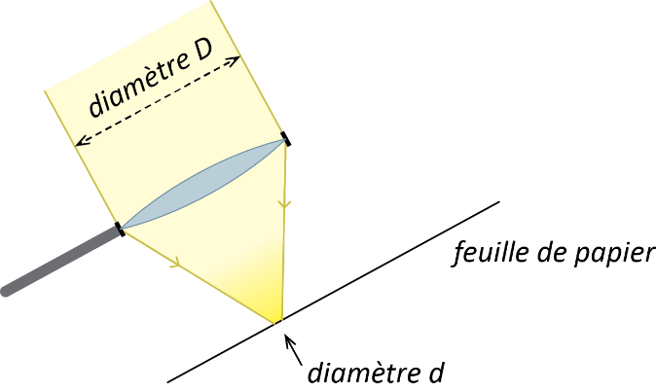
- Exprimer en fonction de $E_{soleil}$ et $D$ le flux énergétique reçu par la loupe.
$$ϕ_{en}=E_{soleil}×S \\ =E_{soleil}×\frac{πD^{2}}{4}$$

- En admettant que le flux précédent soit identique à celui reçu par la feuille de papier ce qui revient à négliger l’absorption de lumière par la loupe), exprimer et calculer le diamètre que doit avoir la tache de lumière pour que le papier s’enflamme. S’agit-il d’une valeur minimale ou maximale ?
Le papier s’enflamme si :
$$E_{papier}=E_{flamme} \\ \frac{ϕ_{en}}{S_{tache}}=E_{flamme} \\ ϕ_{en}×\frac{4}{πd^{2}}=E_{flamme} \\ E_{soleil}×\frac{πD^{2}}{4}×\frac{4}{πd^{2}}=E_{flamme} \\ E_{soleil}×\frac{D^{2}}{d^{2}}=E_{flamme}$$
Le diamètre de la tache produite sur le papier vaut donc :
$$d=D×\sqrt{\frac{E_{soleil}}{E_{flamme}}}=6,0×\sqrt{\frac{{10}^{3}}{{10}^{6}}}=0,19 cm=1,9 mm$$
Ce diamètre correspond à l’éclairement minimal que doit avoir le papier, c’est donc un diamètre maximal (si le diamètre est plus petit, l’éclairement sera encore plus élevé).
- observer le soleil sans protection, mauvaise idée…
Données :
- Le soleil est une source de lumière émettant un flux énergétique de valeur $ϕ=3,845×{10}^{26} W$. La Terre se situe à une distance $D=1,496×{10}^{8} km$ du Soleil.
- On estime qu’il y a un risque de lésion pour l’œil humain (cornée ou rétine) s’il reçoit une énergie surfacique supérieure à 6 $J⋅m^{-2}$.
- Le diamètre moyen de la pupille humaine vaut 7 mm.
- Le réflexe palpébral nous amène à fermer notre paupière en cas d’éblouissement soudain afin de protéger nos yeux. Sa durée moyenne est estimée à 0,25 s.
- Calculer l’éclairement de la pupille d’un observateur regardant directement le Soleil.
Donnée : l’aire d’une sphère de rayon $R$ vaut $S=4πR^{2}$.
La puissance émise par le Soleil est le flux énergétique total qu’il émet. Ce flux est réparti sur une sphère de rayon $D$ (la donnée concernant le diamètre de la pupille n’a pas d’utilité ici puisque l’œil ne capte qu’une infime partie du rayonnement émis par le Soleil dans toutes les directions). Donc :
$$E_{en}=\frac{ϕ_{en}}{4πD^{2}}=\frac{3,845×{10}^{26}}{4π×{\left(1,496×{10}^{11}\right)}^{2}}=1367 W⋅m^{-2}$$
- En déduire la durée maximale à ne pas dépasser lorsque l’on regarde le Soleil. Le réflexe palpébral est-il suffisant pour assurer la protection de l’œil ?
L’énergie surfacique à ne pas dépasser vaut 6 J / m² donc la durée maximale d’exposition vaut :
$$Δt=\frac{6}{1367}≈4 ms$$
Le réflexe palpébral est environ 60 fois supérieur à cette valeur, il ne nous protège donc pas.
- Les verres des lunettes de Soleil sont classés en 5 catégories, dont les propriétés sont données ci-dessous :
Catégorie |  | Absorption de lumière visible
0 | Intérieur et temps couvert | 0 à 20 %
1 | Extérieur par temps voilé | 20 % à 57 %
2 | Extérieur par temps clair | 57 % à 82 %
3 | Extérieur par très beau temps en été | 82 % à 92 %
4 | Luminosité exceptionnelle (haute montagne en été) | 92 % et plus
Quelle catégorie de verre, au minimum, faut-il choisir pour être protégé des lésions dues au Soleil par le réflexe palpébral ?
Il faut diviser la puissance reçue par 60, donc avoir une absorption de valeur :
$$1-\frac{1}{60}=98 \%$$
Seule la catégorie 4 peut assurer cela.
NB : cet exercice ne tient compte que de la lumière visible, or les dangers de l’observation du Soleil proviennent aussi et surtout des ultraviolets.
- pointeur laser
Un pointeur laser de classe 2 émet un faisceau dont le flux énergétique vaut 1 mW. Le faisceau a une section circulaire de diamètre 2 mm.
Donnée : aire d’un disque de diamètre $d$ : $S=πd^{2}/4$
- Calculer l’éclairement énergétique de la tache lumineuse produite par ce laser sur un objet éclairé.
$$E_{en}=\frac{ϕ_{en}}{S}=ϕ_{en}×\frac{4}{πd^{2}}=1×{10}^{-3}×\frac{4}{π×{\left(2×{10}^{-3}\right)}^{2}}=318 W⋅m^{-2}$$
- Comparer la valeur précédente à l’éclairement dû au Soleil, estimé à $1 kW⋅m^{-2}$ : le spot lumineux produit par ce laser permet-il d’éclairer efficacement un objet placé en plein Soleil ?
On voit que l’éclairement dû au laser est très inférieur à celui qui est dû au Soleil. Ce pointeur laser sera donc peu utile en extérieur.

- On estime que la rétine court un risque de lésion irréversible si l’énergie rayonnante qui entre dans la pupille dépasse la valeur de 0,24 mJ. Calculer la durée maximale pendant laquelle on veut regarder ce faisceau laser sans risque pour la rétine.
$$Q_{ray}=ϕ_{en}×Δt$$
Donc :
$$Δt=\frac{Q_{ray}}{ϕ_{en}}=\frac{0,24×{10}^{-3}}{1×{10}^{-3}}=0,24 s$$
- charger son téléphone avec un « chargeur solaire »
Un site marchant vend un chargeur solaire pour téléphone. Il s’agit d’un panneau photovoltaïque dont la sortie est reliée à un câble USB. Le site indique :
Matériau : silicium polycristallin à haut rendement
Tension et puissance : 6V, 1W
Connecteur : USB
Dimensions :
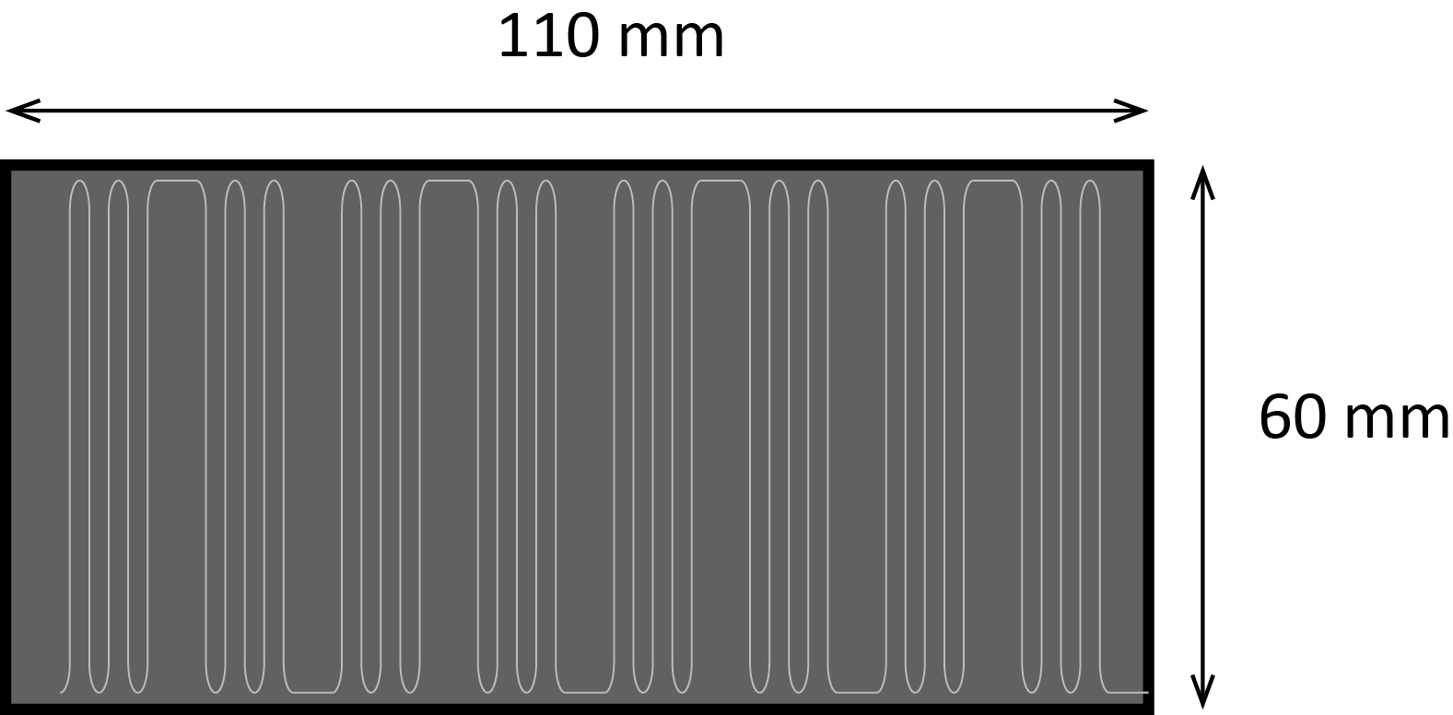
DONNÉES :
- Éclairement solaire maximal (mois de juillet, temps parfaitement clair) : 1 kW / m²
- Caractéristique intensité – tension du panneau photovoltaïque selon l’éclairement énergétique :
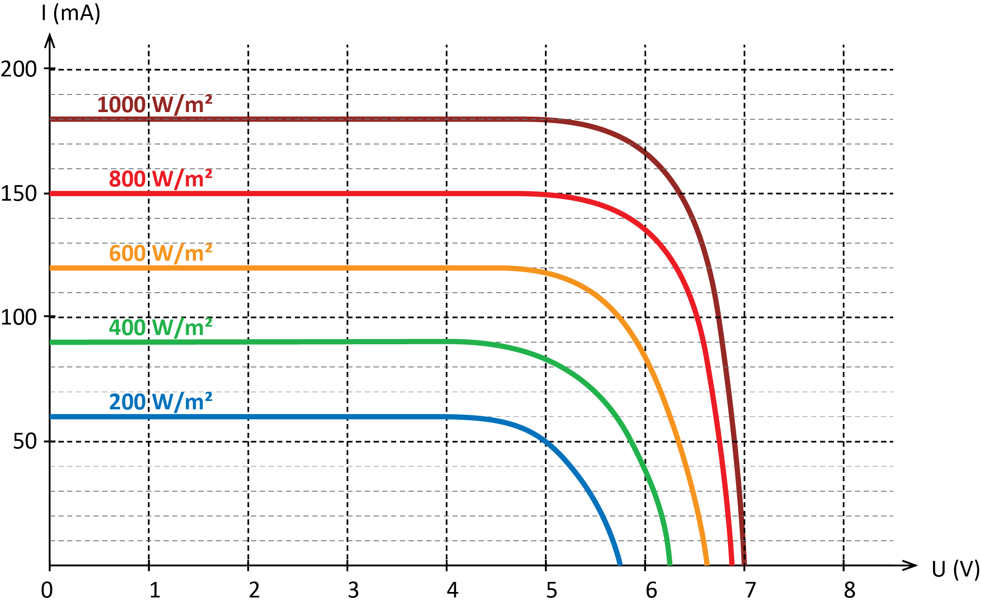
- Quel éclairement le fabricant suppose-t-il dans son indication « tension et puissance » ? Exploiter les caractéristiques intensité – tension pour répondre. Commenter cette indication.
Pour avoir une puissance électrique de 1W sous une tension de 6V il faut un courant d’intensité :
$$I=\frac{P_{élec}}{U}=\frac{1}{6}=0,167 A=167 mA$$
On voit que le point de coordonnées $(6 V ; 167 mA)$ appartient à la courbe obtenue avec un éclairement de 1000 W / m². C’est l’éclairement maximal possible : ce fabricant donne donc les propriétés optimales de son produit qui, dans les faits, seront rarement atteintes.

- Réaliser un diagramme énergétique illustrant les transferts réalisés par ce panneau photovoltaïque. On représentera en rouge le transfert utile d’énergie cédée.
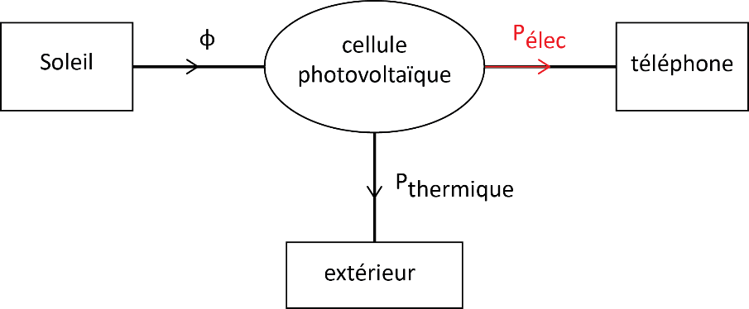

- Calculer le rendement $η_{max}$ du panneau dans les conditions indiquées par le fabricant.
La surface du panneau vaut :
$$S=110 mm×60 mm=0,0066 m^{2}$$
Le flux énergétique qu’il reçoit au maximum vaut donc :
$$ϕ_{en}=E×S=1000×0,0066=6,6 W$$
Son rendement maximal vaut donc :
$$η_{max}=\frac{P_{élec}}{ϕ_{en}}=\frac{1}{6}=17 \%$$
On envisage à présent des conditions réelles d’utilisation : le chargeur solaire est utilisé par un usager habitant une région du Nord-Ouest de la France, un jour où le temps est mitigé. L’éclairement énergétique solaire vaut alors 400 W / m². Lorsqu’il branche son téléphone à ce chargeur, la tension d’alimentation vaut 5,5 V.
- Calculer la valeur prise par le rendement du panneau photovoltaïque dans ces nouvelles conditions.
Lorsque l’éclairement vaut 400 W / m² et pour une tension de 5,5 V, l’intensité du courant vaut :
$$I=70 mA$$
La puissance électrique délivrée vaut donc :
$$P_{élec}^{'}=U×I=5,5×0,070=0,39 W$$
Or le flux énergétique reçu vaut désormais :
$$ϕ_{en}^{'}=E×S=400×0,0066=2,6 W$$

Le rendement vaut donc :
$$η=\frac{0,39}{6,6}=15 \%$$
- La batterie de son téléphone stocke une énergie totale de valeur 10 Wh.
Combien de temps dure la charge complète :
- dans les conditions idéales envisagées aux questions 1 à 3 ?
- dans les conditions réelles envisagées à la question 4 ?
Pour être complètement chargée la batterie doit recevoir un travail électrique de valeur $W_{élec}=10 Wh$. Or :
$$P_{élec}=\frac{W_{élec}}{Δt} donc Δt=\frac{W_{élec}}{P_{élec}}$$
Dans les conditions idéales :
$$Δt=\frac{10}{1}=10 h$$
Dans les conditions réelles :
$$Δt=\frac{10}{0,39}=26 h$$
Ces résultats montrent que ce produit est une arnaque : même si l’éclairement est optimal la charge dure 10 h. Dans les conditions réelles la durée excède 24 h donc, si l’on tient compte de la tombée de la nuit, il faut plusieurs jours pour charger un téléphone !

